Prénom : ………………………… | Date : ………………………………………………………

 | « E e E e » (01)

1./ Prononce le nom des dessins et entoure-les si tu entends le son « e » :

 |  | 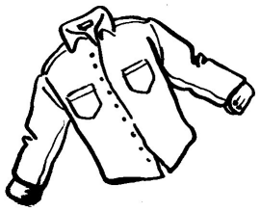 | 
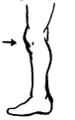 |  |  | 

2./ Entoure la lettre « e »

E | d | a | e | o | d | E | R | a | d | p | E | e | g | e
F | e | d | T | E | p | F | e | L | F | e | F | d | e | b
e | F | e | e | F | e | o | a | g | e | e | L | o | u | e

3./ Entoure les mots identiques aux modèles :

le | lo | la | le | la | ie | le | el | le | be

et | ct | et | te | ot | et | et | cl | el | et

je | je | ie | jc | je | ge | ye | je | ej | je

mer | mrr | ner | mer | mar | mer | rem | mer | mar | ram

bel | leb | bel | ble | bel | bel | bal | elb | bel | lab

4./ Repère la place du son « e » et coche la bonne case :

 |  |  |  |  |  |  |  |  |  |  |  |  |  |  |  |  | 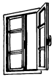 |  |  |  |  | 